FORMAT PELAPORAN KERJASAMA
LAPORAN PELAKSANAAN KERJA SAMA
1. | JUDUL KERJA SAMA | : | Tridharma Perguruan Tinggi
2. | REFERENSI KERJA SAMA (MoA/IA) | : | 26.2.4/UN32.9/KS/2024
3. | MITRA KERJA SAMA | : | SMA Islam Terpadu Bina Ilmi Palembang
4. | RUANG LINGKUP | : | Kunjungan Pendidikan
5. | HASIL PELAKSANAAN  (OUTPUT & OUTCOME) | : | Studi Kampus SMA IT Bina Ilmi Palembang Ke FK UM
6. | TAUTAN/LINK DOKUMENTASI KEGIATAN | : | https://www.instagram.com/p/C39DjGCyqdi/?igsh=N3E4NzN1ZzJwYjN0
PENANGGUNG JAWAB KEGIATAN
Malang, 27 Februari 2024 Mengetahui,
Wakil dekan FK UM,  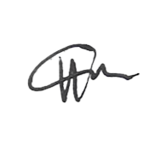  Dr. dr. Rias Gesang K, M.Kes  NIP 196707161990032001 | Mitra,  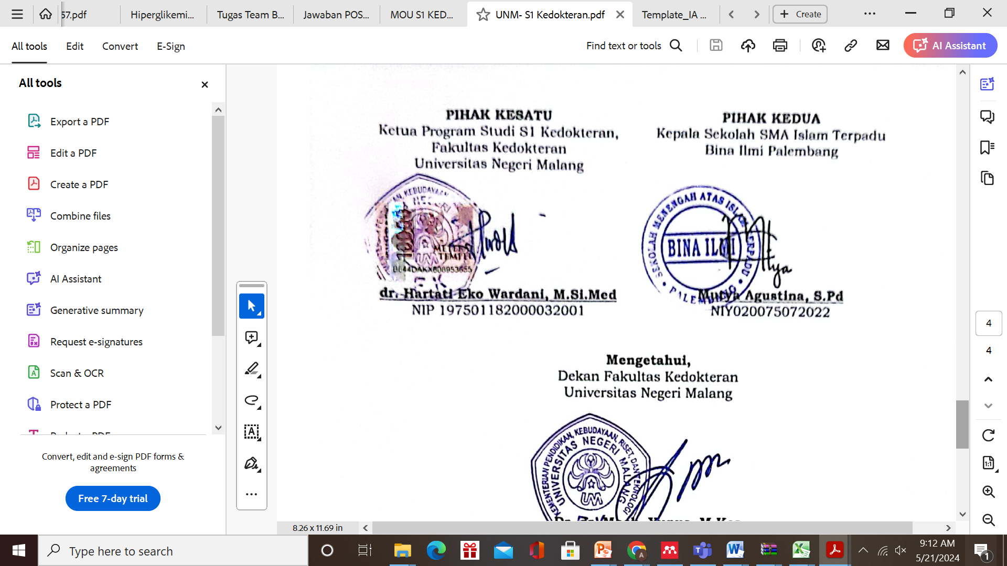 | 